SCHREIBBEWERB

Name der Schülerin/des Schülers: Lena Gottsbachner
Alter:13
Schule: NMS Langschlag
Klasse: 4.HS
Ort: Langschlag

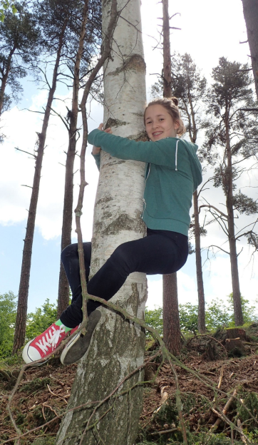
Foto: „Ich liebe die Bäume“ – Yvonne Wiesmayer, NMS Langschlag
Der Wald der besiegten Bäume
Rachel van Kooij

Der Wald war eigentlich nur ein abgetrenntes Waldstück, das hinter dem Haus der Spinnerten begann und sich zwischen der Nebenstraße zum Dorf im Norden, den Maisfeldern im Westen und der aufgelassenen Bahnstrecke im Süden erstreckte.
Für den Tourismusverein war dieser Wald bedeutungslos. Kein einziger Wackelstein, keine Ruine, nicht einmal Reste einer Ruine, keine Schlucht, kein Wasserfall, keine Höhle, kein Römerweg. Ein Wald ohne Hinweisschilder und Wanderwege. Eine Ansammlung von Bäumen, die vielleicht nur noch da waren, weil sie niemandem sonderlich im Weg herumstanden.
Trotzdem hatte dieses Waldstück etwas Seltsames an sich. Irgendjemand hatte so ziemlich jeden großen Baum mit einer Farbmarkierung versehen, entweder zwei Streifen in rot und grün oder einem blauen Kreis mit einem gelben Punkt.
Markierungen, die überhaupt keinen Sinn ergaben. Manchmal standen fünf Bäume mit Streifen auf einem Fleck zusammen, sodass man nicht klug daraus wurde, in welcher Richtung man weiterwandern sollte. Dann wieder konnte man eine Reihe von blau-gelb markierten Stämmen sehen, die genau so plötzlich aufhörte, wie sie angefangen hatte.
Yvonne ging am Waldrand entlang. Da sah sie, wie die Bäume mit dem gelben Punkt einen Jungen verschluckten. Sie blickte verschreckt auf und bekam Angst. Auf einmal sprach ein nicht markierter Baum zu ihr: „Liebes Mädchen, flüchte oder die anderen Bäume werden dich umbringen, bitte glaub mir, es sind fast keine Leute lebend aus dem Wald herausgekommen.“ Yvonne schüchterten diese Worte nicht ein, sie war eine selbstbewusste junge Frau und ließ sich von niemandem etwas sagen, schon gar nicht von einem Baum. Eigensinnig ging sie weiter, in ihrem Hinterkopf hatte sie jedoch Angst, dass ihr doch etwas zustoßen könnte. Yvonne folgte den rotgrünen Markierungen. Je weiter Yvonne in den Wald hineinlief, desto dunkler wurde die Umgebung und die Bäume wurden immer gruseliger.
Nun wurde Yvonne angerufen, es war ihre Schwester Denise. Diese wollte, dass ihre Zwillingsschwester sofort nach Hause kam. Die Familie machte sich Sorgen und befürchtete, dass dem Kind etwas passiert sei. Doch Yvonne gab keine Antwort. Da Denise so viel Angst um ihre Schwester hatte, lief sie ebenfalls in den Wald und suchte nach ihr. Nach einer Weile fand sie ihren Zwilling wieder. Yvonne erzählte davon, dass ein Baum zu ihr gesprochen hatte und sie sich schützen müssten.
Plötzlich bebte der Boden. Die Bäume bekamen auf einmal Füße und rannten den beiden hinterher. Yvonne nahm ihre Schwester an der Hand und versteckte sich so schnell wie möglich hinter einem Stein. Jedoch fanden die Bäume die beiden. Denise versuchte sich zu wehren, während Yvonne nach spitzen Steinen suchte. Als Yvonne genug Steine hatte, warf sie sie auf die Bäume, bis einige tot umfielen. Die anderen Bäume flüchteten, damit sie nicht auch noch starben. Jedoch würden die bestimmt bald wieder zurückkommen und das bedeutete, dass noch weitere menschliche Opfer zu beklagen sein würden.
Yvonne flüchtete zu dem Baum, der sie gewarnt hatte und sprach zu ihm: „Wenn ihr die Menschen nicht in Frieden lässt, komme ich wieder und bringe euch alle um, außer dich. Ich wollte dir das nur gesagt haben.“ Der Baum erwiderte: „Ich werde es den anderen weitersagen, das verspreche ich dir.“
Die beiden Schwestern machten sich zufrieden auf den Heimweg. Zu Hause angekommen, tranken sie gemütlich einen Tee und sprachen über das Ereignis, dabei überlegten sie, wie sie die Bäume überprüfen würden.
Am nächsten Tag verkleideten sich die Schwestern als alte Damen. Am Waldrand kam ihnen die Spinnerte entgegen und sie war auf einmal ganz nett und wollte wissen, ob die alten Zwillinge neu zugezogen waren. Jedoch erwiderten die Schwestern nichts und verfolgten ihren Plan. Im Wald waren die Bäume wieder zurückgekehrt und es gab bereits neue Opfer. Sofort brachen die Zwillinge ihr Experiment ab und gaben ihre Masken runter. Danach fingen sie wieder an mit den Bäumen zu kämpfen. Es gingen bei dem Kampf einige hundert Bäume drauf. Nun schrien die beiden noch einmal ganz laut, damit es alle Bäume hören konnten: „Wenn ihr es noch einmal wagt, Leute anzugreifen, wird dieser Wald bald nicht mehr existieren!!!“ Gleich darauf wurde er zu dem friedlichsten und schönsten Wald.
Der gutmütige Baum erklärte, dass es ein Fluch gewesen sei, den die Spinnerte vor kurzem ausgesprochen hatte. Er war durch die Zwillinge besiegt worden, weil sie mit den Bäumen gekämpft hatten. Zum Abschluss machten sie Schwestern noch ein Bild, um zu zeigen, dass der Wald endlich wieder friedlich war und stellten es online. Nun besuchten immer mehr Menschen den Wald ohne Angst haben zu müssen.

